Программная реализация виртуального масс-спектрометра на примере МИ-1201 АГМ
Александров О.Е., Калинин Б.А., Атанов В.Е.
(каф. молекулярной физики, Уральский государственный технический университет-УПИ, 620002, г. Екатеринбург, ул. Мира 19, aleks@dpt.ustu.ru)
Качество масс-спектрометрических измерений зависит не только от конструкции прибора, но и от возможности оптимизации сбора и обработки данных. Современное программное обеспечение предоставляет значительный спектр возможностей по математической обработке результатов эксперимента, но программное обеспечение приборов, в частности, МИ-1201 АГМ не обладает достаточными возможностями для сопряжения с другими пакетами. Кроме того, даже самая совершенная программа не в состоянии удовлетворить всевозможным требованиям, которые могут появиться в ходе научных исследований. Актуальной задачей автоматизации масс-спектрометрии является разработка программного обеспечения для этих целей. В настоящее время измерение на отечественных приборах проводится в основном на морально устаревшем программном обеспечении для операционной системы MS DOS.
В работе рассмотрено программное обеспечения для автоматизации измерений на базе МИ-1201 АГМ и сопряжения его с универсальным ПО обработки данных:
- Разработана и реализована структура модуля управления масс-спектрометром.
- Разработан и реализован драйвер для ОС Windows NT 4.0.
- Разработан способ сопряжения модуля управления масс-спектрометра с пакетом MathCAD 6.0/2000 позволяющий управлять масс-спектрометром и получать данные непосредственно в пакете MathCAD, и использовать его систему математической обработки.
- Реализована программа управления настройкой и работой МИ-1201 АГМ для Windows 9x/NT 4.0/2000. Программа может быть адаптирована для аналогичных приборов.
Модуль МИ-1201 АГМ создан для обеспечения простого и надежного управления аппаратным комплексом МИ-1201 АГМ на уровне вызова процедур. Модуль МИ-1201 АГМ облегчает и упрощает создание программ управления и обработки данных измерений. Программист имеет возможность сосредоточиться на обработке данных, не задумываясь о тонкостях аппаратной и программной реализации управления масс-спектрометром. Для удобства использования процедуры и функции модуля сгруппированы. Группировка осуществлена в двух измерениях:
Рис. 1 Иерархия объектов модуля
- вертикальная (иерархическая) — по уровню сложности сервиса (уровни 0, 1, 2);
- горизонтальная — по функциям частей аппаратного комплекса (только для уровня 1).
Схема модуля приведены на рис. . Модуль группирует методы управления в виде объектов языка Borland Pascal. Каждому сплошному прямоугольнику на рис. соответствует отдельный объект. Предполагается, что конечному пользователю достаточно использовать объект верхнего уровня. Исходный код модуля может быть откомпилирован в двух средах: Borland Pascal 7.0 или Delphi 5.
Для удобной и эффективной работы по созданию новых программных средств предпочтительнее использование операционной системы Windows NT. Для управления масс-спектрометром под Windows NT необходим доступ к портам ввода-вывода процессора. Прямой доступ к портам ввода-вывода блокируется ОС Windows NT и доступ к портам возможен только через специальный драйвер.
Для работы модуля в Windows NT создан драйвер ввода/вывода в порты процессора. Модуль автоматически распознает Windows NT и пытается подключиться к драйверу ввода/вывода в порты. При работе в Windows 9x или DOS модуль использует прямой доступ к портам и драйвер не нужен.
Драйвер Windows NT ⎯ программа на языке Си и может использоваться только Windows-программами. Для работы уже существующих программ для ОС MS-DOS под Windows NT 4.0 создан драйвер виртуальной машины DOS, который получает управление при перехвате ОС обращения к портам ввода-вывода и заменяет их на вызовы функций драйвера (рис. ). Виртуальный драйвер DOS является подключаемой DLL -библиотекой, написанной на языке Си. Драйверы позволяют работать с масс-спектрометром МИ 1201-АГМ в операционной системе Windows NT 4.0. Эта ОС является наиболее устойчивой и защищенной из операционных систем персональных ЭВМ. Драйверы дают доступ к преимуществам этой ОС, и допускают использование унаследованного ПО для MS DOS.
Программа управления масс-спектрометром МИ 1201-АГМ базируется на модуле управления масс-спектрометром МИ 1201-АГМ и представляет собой надстройку над ним. В состав программы входит интерфейс к пакету MathCAD Pro 6.0/2000 и графический интерактивный интерфейс управления ⎯ для настройки прибора. Программа совместима с Microsoft Windows 9x/NT 4.0/2000.
а)
б)
Рис. 2. Взаимодействие программ DOS с портами ввода-вывода а) в среде DOS/Windows 9x и б) в среде NT
Основными преимуществами данной программы являются:
- Интеграция с MathCAD ⎯ данные измерения доступны в документе MathCAD;
- Система программирования MathCAD может использоваться как язык высокоуровневого программирования рутинных задач управления масс-спектрометром;
- MathCAD может использоваться для математической обработки данных измерений.
- Программа обеспечивает гибкую систему отображения данных измерения, настройки прибора и экспорта данных измерения в текстовые файлы.
- Программа доступна для модернизации, дополнения и встраивания в другие программы (пакеты) ⎯ предоставляется в исходном коде.
Программа написана на языке программирования Object Pascal (Borland Delphi 5.0) и реализует функции управления и доступа к данным измерений в пределах, предусмотренных конструкцией МИ 1201-АГМ.
Программа реализована как динамическая библиотека «MI1201.dll», запускаемая из MathCAD или отдельно. Для удобства использования и обеспечения возможности модернизации и дополнения код программы структурирован. Схема структуры программы приведены на рис. , программа состоит из 4-х основных частей:
Рис. 4. Главное окно визуального интерфейса программы
- Модуль управления, см. описание выше.
- Ядро виртуального масс-спектрометра (далее ЯВМС).
- Визуальный интерфейс (далее ВИ).
- Интерфейс MathCAD (далее ИМ).
ВИ и ИМ используют ЯВМС и могут работать независимо, т.е. можно использовать ВИ и ИМ как вместе, так и какой-либо один из них отдельно. ИМ является ограниченным подмножеством ВИ. Некоторые функции и параметры, доступные в ВИ, недоступны в ИМ.
Рис. 3. Иерархия программы
Основное назначение ВИ ⎯ интерактивная настройка прибора и проведение измерений. Основное назначение ИМ ⎯ автоматизация операций по измерению и передача данных измерения в MathCAD для обработки.
Интерфейс MathCAD представляет собой набор функций, доступных на листе MathCAD. ИМ доступен сразу после запуска MathCAD, при условии, что ПО правильно установлено. При вызове любой функции ИМ, прибор будет включен и приведен в рабочее состояние. Если в MathCAD не обращаться к функциям ИМ, то ИМ остается бездействующим и не мешает выполнять расчеты в MathCAD. Работа с функциями ИМ не отличается от работы с обычными функциями MathCAD. В зависимости от переданных аргументов функции либо меняют состояние прибора, либо возвращают данные о его текущем состоянии или данные измерения в виде массива MathCAD для последующей обработки.
Визуальный интерфейс представляет собой набор окон с управляющими элементами и элементами отображения данных, позволяющими интерактивно управлять прибором и динамически отображать данные измерения в реальном масштабе времени. Работа с ВИ подобна работе с типичной программой для Windows. ВИ состоит из главного окна (рис. ), окна отображения спектра (рис. ) и вспомогательных окон и диалогов.
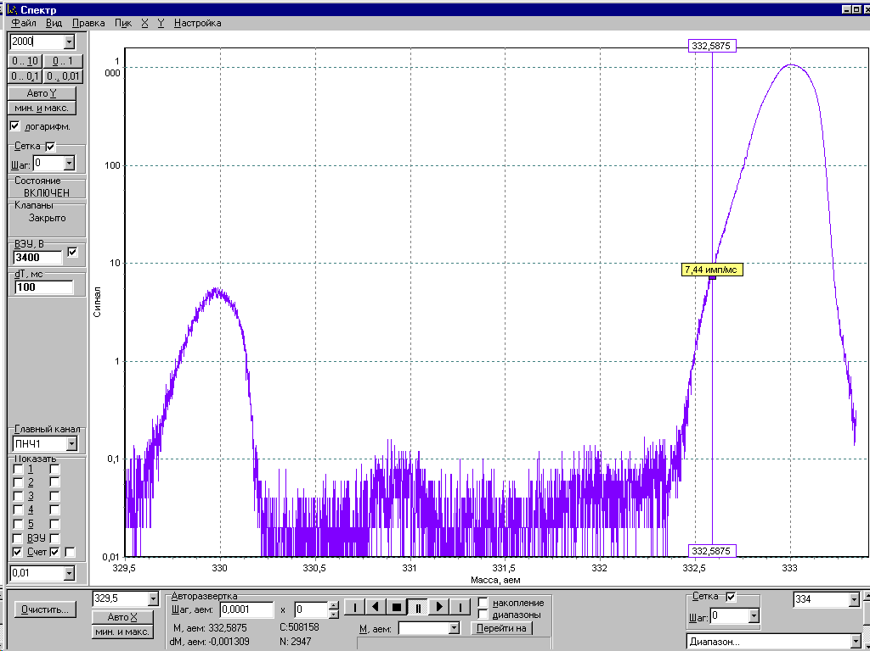
Рис. 5. Окно отображения спектра
ВИ может быть запущен и работать отдельно, без MathCAD. Программа может быть перенесена на другие приборы аналогичного класса и/или расширена дополнительными функциями. В настоящее время ведется работа по интеграции программы с системой LabView.
Исходный код модуля управления, драйверов и программы распространяется бесплатно, см. http://www.mp.dpt.ustu.ru/Users/NIR_05.01.038/.
С вопросами можно обращаться по адресу «amp@dpt.ustu.ru».
Работа выполнена при поддержке Министерства образования России (05.01.038).

